1. **«Заюшкина избушка»** (обраб. О. Капицы)

Жили-были лиса да заяц. У лисы избушка ледяная, а у зайца — лубяная. Вот лиса и дразнит зайца:

— У меня избушка светлая, а у тебя тёмная! У меня светлая, а у тебя тёмная!

Пришло лето, у лисы избушка растаяла.

Лиса и просится к зайцу:

— Пусти меня, заюшка, хоть на дворик к себе!

— Нет, лиска, не пущу! Зачем дразнилась?

Стала лиса пуще упрашивать. Заяц и пустил её к себе на двор.

На другой день лиса опять просится:

— Пусти меня, заюшка, на крылечко.

— Нет, не пущу! Зачем дразнилась? Упрашивала, упрашивала лиса — согласился заяц и пустил лису на крылечко...

Упрашивала, упрашивала лиса, согласился заяц и пустил лису на крылечко.

На третий день лиса опять просит:

— Пусти меня, заюшка, в избушку.

— Нет, не пущу: зачем дразнилась?

Просилась, просилась, заяц пустил её в избушку. Сидит лиса на лавке, а зайчик — на печи.

На четвёртый день опять лиса просит:

— Заинька, заинька, пусти меня на печку к себе!

— Нет, не пущу: зачем дразнилась?

Просила, просила лиса, да и выпросила — пустил её заяц и на печку.

Прошёл день, другой — стала лиса зайца из избушки гнать:

— Ступай вон, косой. Не хочу с тобой жить!

Так и выгнала.

Сидит заяц и плачет, горюет, лапками слёзы утирает.

Бегут мимо собаки:

— Тяф, тяф, тяф! О чём, заинька, плачешь?

— Как же мне не плакать? Была у меня избушка лубяная, а у лисы — ледяная. Пришла весна, избушка у лисы растаяла. Попросилась лиса ко мне, да меня же и выгнала.

— Не плачь, зайчик, — говорят собаки. — Мы её выгоним.

— Нет, не выгоните!

— Нет, выгоним!

Подошли к избушке:

— Тяф, тяф, тяф! Пойди, лиса, вон!

А она им с печи:

— Как выскочу,

Как выпрыгну —

Пойдут клочки

По заулочкам!

Испугались собаки и убежали. Опять сидит зайчик и плачет. Идёт мимо волк:

— О чём, заинька, плачешь?

— Как же мне не плакать, серый волк? Была у меня избушка лубяная, а у лисы — ледяная. Пришла весна, избушка у лисы растаяла. Попросилась лиса ко мне, да меня же и выгнала.

— Не плачь, зайчик, — говорит волк, — вот я её выгоню.

— Нет, не выгонишь. Собаки гнали — не выгнали, и ты не выгонишь.

— Нет, выгоню.

Пошёл волк к избе и завыл страшным голосом:

— Уыыы... Уыыы... Ступай, лиса, вон!

А она с печи:

— Как выскочу,

Как выпрыгну —

Пойдут клочки

По заулочкам!

Испугался волк и убежал.

Вот заяц опять сидит и плачет. Идёт старый медведь.

— О чём ты, заинька, плачешь?

— Как же мне, медведушко, не плакать? Была у меня избушка лубяная, а у лисы — ледяная. Пришла весна, избушка у лисы растаяла. Попросилась лиса ко мне, да меня же и выгнала.

— Не плачь, зайчик, — говорит медведь, — я её выгоню.

— Нет, не выгонишь. Собаки гнали, гнали — не выгнали, серый волк гнал, гнал — не выгнал. И ты не выгонишь.

— Нет, выгоню.

Пошёл медведь к избушке и зарычал:

— Рррр... ррр... Ступай, лиса, вон!

А она с печи:

— Как выскочу,

Как выпрыгну —

Пойдут клочки

По заулочкам!

Испугался медведь и ушёл.

Опять сидит заяц и плачет. Идёт петух, несёт косу.

— Ку-ка-ре-ку! Заинька, о чём ты плачешь?

— Как же мне, Петенька, не плакать? Была у меня избушка лубяная, а у лисы — ледяная. Пришла весна, избушка у лисы растаяла. Попросилась лиса ко мне, да меня же и выгнала.

— Не горюй, заинька, я тебе лису выгоню.

— Нет, не выгонишь. Собаки гнали — не выгнали, серый волк гнал, гнал — не выгнал, старый медведь гнал, гнал — не выгнал. А ты и подавно не выгонишь.

— Нет, выгоню. Пошёл петух к избушке:

Ку-ка-ре-ку!

Иду на ногах,

В красных сапогах,

Несу косу на плечах:

Хочу лису посечи,

Пошла, лиса, с печи!

Услыхала лиса, испугалась и говорит:

— Одеваюсь...

Петух опять:

— Ку-ка-ре-ку!

Иду на ногах,

В красных сапогах,

Несу косу на плечах:

Хочу лису посечи,

Пошла, лиса, с печи!

А лиса говорит:

— Шубу надеваю...

Петух в третий раз:

— Ку-ка-ре-ку!

Иду на ногах,

В красных сапогах,

Несу косу на плечах:

Хочу лису посечи,

Пошла, лиса, с печи!

Испугалась лиса, соскочила с печи — да бежать. А заюшка с петухом стали жить да поживать.

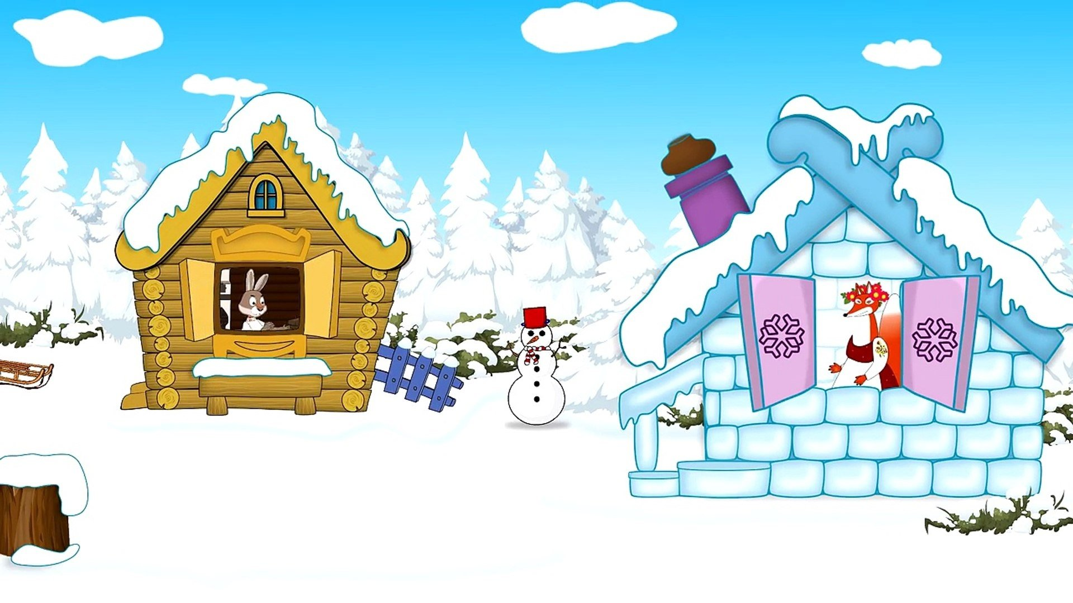

**«Как коза избушку построила»** (обр. М.Булатова)

Жила когда-то старуха-говоруха, и была у неё коза с козлятами. Утром люди встанут, за работу примутся, а старуха всё на печке полёживает. Только к обеду подымется, поест, попьёт и давай говорить. Говорит, говорит, говорит - и с соседками, и с прохожими, и сама с собой! А коза с козлятами в хлеву заперты - ни травки им пощипать, ни водицы попить, ни побегать...

Вот как-то раз и говорит коза своим козлятам:

- Козлятушки-детушки, не житьё нам у старухи-говорухи! Пойдёмте-ка мы в лес, построим себе избушку и будем в ней жить.

Как выпустила старуха-говоруха козу с козлятами из хлева - они и побежали.

Только их старуха и видела!

Прибежали они в лес и стали искать место, где бы избушку построить.

Подошла коза к лесной яблоньке и говорит:

- Яблонька, яблонька! Можно мне под твоими ветками избушку построить?

- Не строй подо мною избушку, -отвечает яблонька. - Яблоки с меня упадут - твоих козляток ушибут. Ступай ещё куда-нибудь!

Пошла коза к ёлке:

- Ёлка, ёлка! Можно мне под тобою избушку построить?

- Не строй подо мною избушку, -отвечает ёлка.- Шишки с меня упадут -твоих козляток ушибут. Найди место по лучше!

Пошла коза с козлятами дальше. Увидела высокий дуб и говорит ему:

- Дуб, дуб! Можно мне под тобою избушку построить?

- Не строй подо мною избушку, -отвечает дуб.- По осени жёлуди с меня упадут - твоих козляток ушибут. Сама горевать будешь.

Пошла коза к осине:

- Осинка, осинка! Можно мне под тобою избушку построить?

Затрясла осинка своими ветками, всеми листьями:

- Мои листики днём и ночью шумят - твоим козляткам спать не дадут.

Найди местечко получше!

Нечего делать, отправилась коза с козлятками дальше.

Пришла к шиповнику:

- Шиповник, шиповник! Можно мне под тобою избушку построить?

Закачался шиповник:

- Что ты, что ты, коза! Или не видишь? Вон какие на мне колючки острые! Будут твои козлятки прыгать-скакать - всю шёрстку себе повыдерут. Ступай, коза, дальше, ищи местечко получше!

Пошла коза к берёзе:

- Берёзка, берёзка! Можно мне под тобою избушку построить?

Качнула берёзка веточками, сказала:

- Я твоих козляток от зноя уберегу, от дождика спрячу, от ветра укрою. Строй подо мной твою избушку!

Обрадовалась коза. Построила избушку и стала жить в ней со своими козлятками.

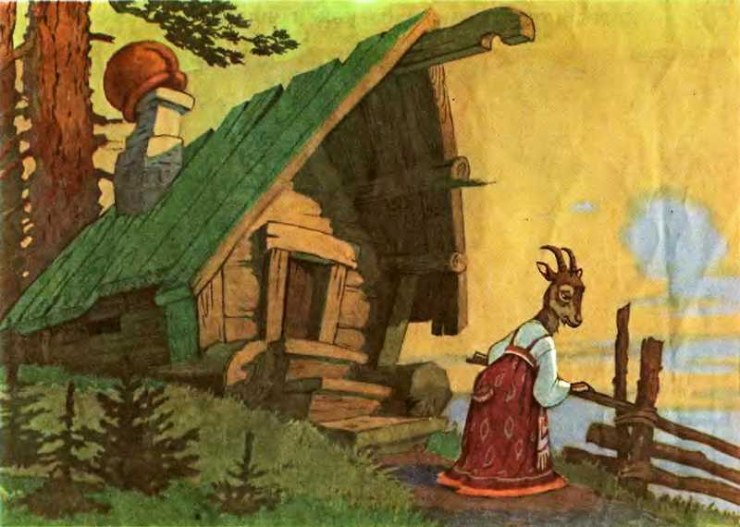

**«Кот, петух и лиса»** (обраб. М. Боголюбской)

В лесу в маленькой избушке жили-были кот да петух. Кот рано утром вставал, на охоту ходил, а Петя-петушок оставался дом стеречь. Уйдёт кот на охоту, а петушок всё в избушке приберёт, пол чисто подметёт, вскочит на жёрдочку, песни поёт и кота ждёт.

Бежала как-то лиса, услыхала, как петух песни поёт, захотелось ей петушиного мяса попробовать. Вот она села под окошко, да и запела:

Петушок, петушок,

Золотой гребешок,

Выгляни в окошко —

Дам тебе горошку.

Петушок выглянул, а она его — цап-царап — схватила и понесла.

Петушок испугался, закричал:

— Несёт меня лиса за тёмные леса, за высокие горы! Котик- братик, выручи меня!

Кот недалеко был, услыхал, помчался за лисой что было силы, отнял петушка и принёс его домой.

На другой день собирается кот на охоту и говорит петушку:

— Смотри, Петя, не выглядывай в окошко, не слушай лису, а то она тебя унесёт, съест и косточек не оставит.

Ушёл кот, а Петя-петушок в избушке всё прибрал, пол чисто подмёл, вскочил на жёрдочку — сидит, песни поёт, кота ждёт.

А лиса уж тут как тут. Опять села под окошком и запела:

Петушок, петушок,

Золотой гребешок,

Выгляни в окошко —

Дам тебе горошку.

Петушок слушает и не выглядывает. Лиса бросила в окошко горсть гороху. Петушок горох склевал, а в окно не выглядывает.

Лиса и говорит:

— Что это, Петя, какой ты гордый стал? Смотри, сколько у меня гороху, куда же мне его девать?

Петя выглянул, а лиса его цап-царап — схватила и понесла.

Петушок испугался, закричал:

— Несёт меня лиса за тёмные леса, за высокие горы! Котик- братик, выручи меня!

Кот хоть далеко был, а услыхал петушка. Погнался за лисой что было духу, догнал её, отнял петушка и принёс его домой.

На третий день собирается кот на охоту и говорит:

— Смотри, Петя, я сегодня далеко на охоту пойду, и кричать будешь — не услышу. Не слушай лису, не выглядывай в окошко, а то она тебя съест и косточек твоих не оставит.

Ушёл кот на охоту, а Петя-петушок всё в избушке прибрал, пол чисто подмёл, на жёрдочку вскочил и сидит, песни поёт, кота ждёт.

А лиса опять тут как тут. Сидит под окошком, песенку поёт.

А Петя-петушок не выглядывает. Лиса и говорит:

— Ах, Петя-петушок, что сказать тебе хочу! За тем и торопилась. Бежала я по дороге и видела: мужики ехали, пшено везли; один мешок худой был, всё пшено по дороге рассыпано, а подбирать некому. Из окна видать, вот погляди.

Петушок поверил, выглянул, а она его цап-царап — схватила и понесла. Как петушок ни плакал, как ни кричал — не слыхал его кот, и унесла лиса петушка к себе домой.

Приходит кот домой, а петушка-то и нет. Погоревал, погоревал кот — да делать нечего. Надо идти выручать товарища — наверное, его лиса утащила.

Пошёл кот вначале на базар, купил там себе сапоги, синий кафтан, шляпу с пером да музыку — гусли. Настоящий музыкант стал.

Идёт кот по лесу, играет в гусельки и поёт:

Стрень, брень, гусельки,

Золотые струнушки,

Стрень, брень, гусельки,

Золотые струнушки.

Звери в лесу дивятся — откуда у нас в лесу такой музыкант появился? А кот ходит, поёт, а сам всё лисий дом высматривает.

И увидел он избушку, заглянул в окошко, а там лиса печку топит. Вот котя-коток встал на крылечко, ударил в струнушки и запел:

Стрень, брень, гусельки,

Золотые струнушки.

Дома ли лиса?

Выходи, лиса!

Лиса слышит, кто-то её зовёт, а выйти посмотреть некогда — блины печёт. Посылает она свою дочку Чучелку:

— Ступай, Чучелка, посмотри, кто там меня зовёт.

Чучелка вышла, а котя-коток её стук в лобок да за спину в коробок. А сам опять играет и поёт:

Стрень, брень, гусельки

Золотые струнушки.

Дома ли лиса?

Выходи, лиса!

Слышит лиса, кто-то её вызывает, а отойти от печки не может — блины сгорят. Посылает другую дочку — Подчучелку:

— Ступай, Подчучелка, посмотри, кто меня там зовёт.

Подчучелка вышла, а котя-коток её стук в лобок да за спину в коробок, а сам опять поёт:

Стрень, брень, гусельки,

Золотые струнушки.

Дома ли лиса?

Выходи, лиса!

Самой лисе нельзя от печи уйти и послать некого — один петушок остался. Собиралась она его щипать да жарить. И говорит лиса петушку:

— Ступай, Петя, погляди, кто меня там зовёт, да скорей возвращайся!

Петя-петушок выскочил на крыльцо, а кот бросил коробок, схватил петушка да понёсся домой что было мочи.

С тех пор опять кот да петух живут вместе, а лиса уж больше к ним и не показывается.

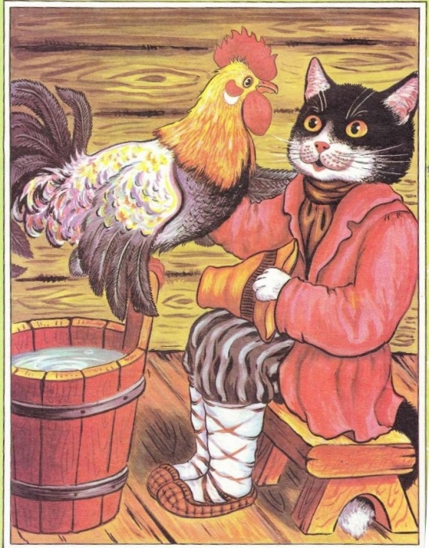

**«Лиса и заяц»** (обраб. В. Даля)

Жили-были лиса и заяц. И была у лисы избушка ледяная, а у зайца лубяная.

Наступила весна и у лисы избенка-то и растаяла, а у зайца стоит как прежде.

Пришла тогда лиса к зайцу и попросилась у него переночевать, он впустил ее, а она его взяла, да и выгнала из своей же избушки. Идет по лесу заяц и горько плачет. Навстречу бегут ему собаки:

- Гав, гав, гав! Чего ты, зайчик, плачешь?

- Как же мне не плакать? Была у меня избушка лубяная, а у лисы ледяная. Весною ее избушка растаяла. Пришла лиса ко мне и попросилась переночевать, да сама меня и выгнала.

- Не плач, косой! Мы поможем твоему горю. Сейчас вот пойдем и прогоним лису!

Пошли они к заячьей избушке. Собаки как загавкают:

- Гав, гав, гав! Уходи, лиса, вон!

А лиса им отвечает с печи:

- Как выскочу, как выпрыгну, пойдут клочки по закоулочкам!

Испугались собаки и убежали прочь.

Снова идет по лесу заяц и плачет. Навстречу ему волк:

- Чего, заяц, плачешь?

- Как же мне не плакать? Была у меня избушка лубяная, а у лисы ледяная. Попросилась она ко мне переночевать, а сама меня и выгнала.

- Не тужи, я помогу тебе.

- Нет, волк, не поможешь. Собаки гнали - не прогнали, и тебе не прогнать.

- Нет прогоню! Пошли!

Подошли они к избушке. Волк как завоет:

- У-у-у, убирайся, лиса, вон!

А лиса им отвечает с печи:

- Как выскочу, как выпрыгну, пойдут клочки по закоулочкам!

Волк испугался и убежал назад в лес.

Снова идет заяц и горько плачет. Навстречу ему медведь:

- О чем, заяц, плачешь?

- Как же мне не плакать? Была у меня избушка лубяная, а у лисы ледяная. Попросилась она ко мне ночевать, да меня же и выгнала.

- Не плачь, косой, я тебе помогу.

- Не сможешь ты, Михайло Потапыч. Собаки гнали - не выгнали, волк гнал - не прогнал и ты не выгонишь.

- Это мы еще посмотрим! А ну, пошли!

Подходят они к избушке. Медведь как закричит:

- Уходи, лиса, вон из дома!

А лиса им с печи:

- Как выскочу, как выпрыгну, пойдут клочки по закоулочкам!

Медведь забоялся и убежал прочь.

Идет опять заяц по дороге, плачет пуще прежнего. Идет ему навстречу петух с косой:

- Ку-ка-ре-ку! О чем, заяц, слезы льешь?

- Как мне слезы не лить? Была у меня избушка лубяная, а у лисы ледяная. Пришла весна, ее избушка растаяла и пришла она ко мне проситься переночевать, я ее пустил, а она меня выгнала.

- Не тужи, косой, я тебе помогу.

- Нет, петух, не поможешь. Собаки до тебя гнали - не прогнали, волк гнал - не прогнал, медведь гнал - не выгнал, и тебе не удастся.

- А вот и выгоню!

Подходят они к избушке. Петух как лапами затопал, крыльями захлопал да как закричит:

- Ку-ка-реку! Иду на лису,

Несу косу на плечах,

Хочу лису посечь,

Слезай, лиса, с печи,

Убирайся, лиса, вон!

Услыхала лиса, испугалась и отвечает:

- Сейчас, обуваюсь…

Петух снова кричит:

- Ку-ка-ре-ку! Иду на лису,

Несу косу на плечах,

Хочу лису посечь,

Слезай, лиса, с печи,

Уходи, лиса, вон!

Лиса опять отвечает:

- Одеваюсь…

Петух в третий раз закричал:

- Ку-ка-ре-ку! Иду на лису,

Несу косу на плечах,

Хочу лису посечь,

Слезай, лиса, с печи,

Убирайся, лиса, вон!

Лиса выскочила из дома, тут ее петух и зарубил своей косой.

И стал петух с тех пор вместе с зайцем жить-поживать в лубяной избушке да добра наживать.

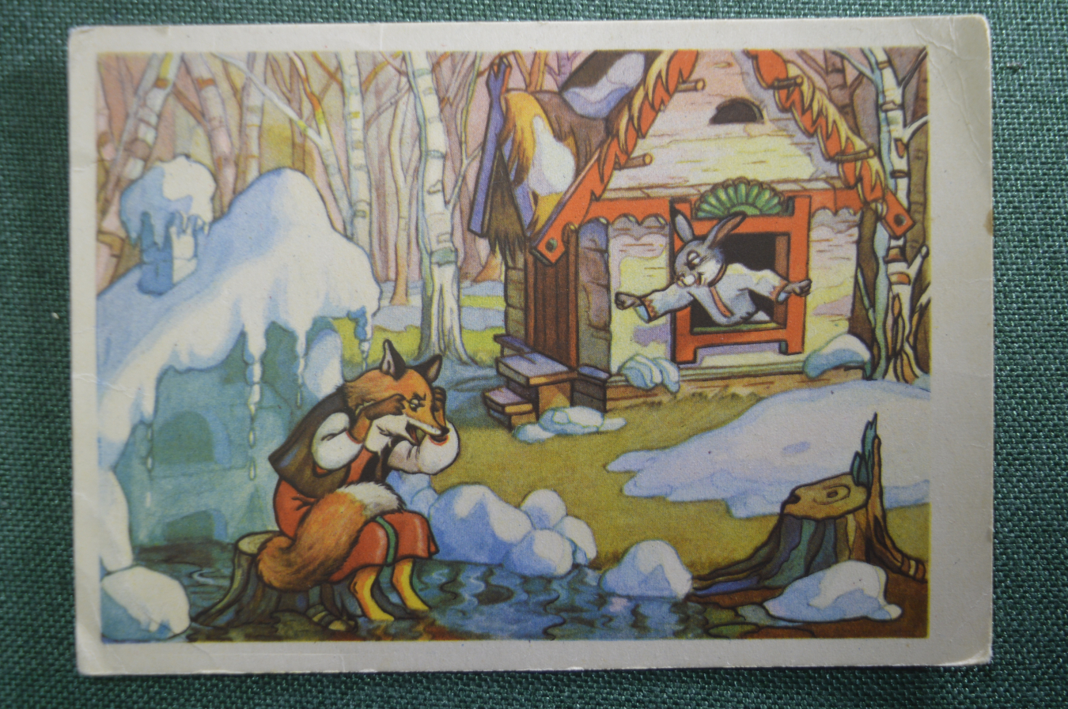

**«Маша и медведь»** (обраб. М.А. Булатова)

Жили-были старик со старухой. У них была дочка Маша. Собрались её подружки в лес по ягоды и пришли звать её с собою. Отец с матерью отпустили Машу и велели ей не отставать от подруг. Пришли девушки в лес, стали собирать ягоды. Маша за кустики зашла и отстала от девушек. Ходила, ходила она по лесу, совсем заблудилась и пришла к лесной избушке. Постучала она — никто не отвечает. Тронула дверь — дверь открылась. Вошла Маша в избушку и села на лавочку.

А в избушке жил медведь. Только его тогда дома не было. Вернулся медведь вечером, увидел девочку и обрадовался.

— Теперь, — говорит, — не отпущу тебя, будешь жить у меня!

Поплакала Маша, да ничего не поделаешь. Стала она жить у медведя в лесной избушке.

Медведь на целый день в лес уходил и приказывал Маше никуда без спросу не убегать.

— А если убежишь, — говорит медведь, — всё равно поймаю и тогда уж съем!Стала Маша думать: как бы от медведя убежать? Думала-думала и придумала.

— Медведь, — говорит она, — снеси батюшке и матушке в деревню гостинчика!

Медведь согласился.

Вот Маша напекла пирожков, достала большую-пребольшую корзину и говорит медведю:

Вот в эту корзину я положу пирожки, а ты отнеси её в нашу деревню. Только смотри – не ешь ни одного пирожка! Я на крышу залезу, буду за тобой следить.

Только медведь вышел на крылечко, Маша сейчас же залезла в корзину, а сверху положила пирожки. Медведь вернулся, видит — корзина готова, взвалил её на плечи и пошёл в деревню.

Шёл-шёл, устал и говорит:

— Сяду на пенёк,

Съем пирожок!

А Маша из корзины:

— Вижу, вижу! Не садись на пенёк, не ешь пирожок!

Медведь оглянулся и говорит:

— До чего хитрая! Высоко сидит, далеко глядит!

Поднял корзину и пошёл дальше.

Прошёл ещё немного и говорит:

— Сяду на пенёк,

Съем пирожок!

А Маша из корзины снова кричит:

— Вижу, вижу! Не садись на пенёк, не ешь пирожок!

Испугался медведь:

— Вот до чего хитрая! Высоко сидит, далеко глядит!

Встал и побежал скорее.

Прибежал в деревню, нашёл дом, где Машины отец с матерью жили, и стучит в ворота:

— Тук, тук, тук! Открывайте, отпирайте, я вам от вашей дочки гостинцев принёс!

А собаки почуяли медведя и бросились на него. Медведь испугался, поставил корзину у ворот, а сам в лес убежал.

Вышли старик со старухой к воротам, подняли корзинку, а в корзинке Маша сидит да смеётся.

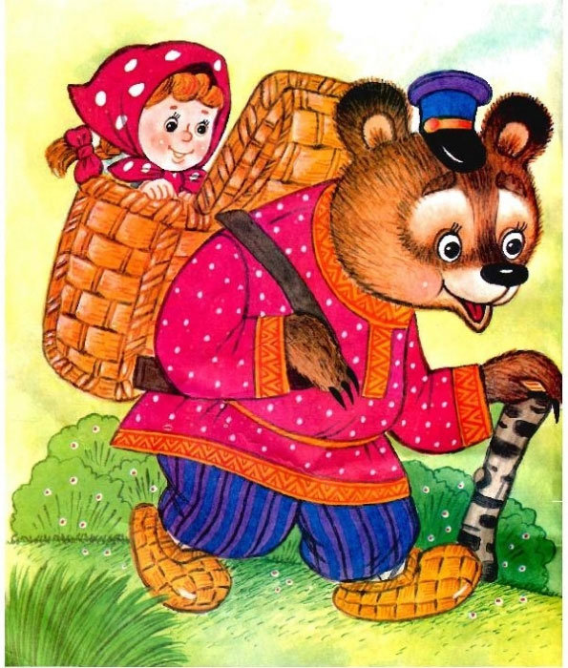

**«Снегурушка и лиса»** (обраб. А.Н Толстого)

Жил да был старик со старухой. У них была внучка Снегурушка.

Пошла она летом с подружками по ягоды. Ходят по лесу, собирают ягоды. Деревцо за деревцо, кустик за кустик. И отстала Снегурушка от подруг.

Они аукали её, аукали, но Снегурушка не слыхала.

Уж стало темно, подружки пошли домой.

Снегурушка как увидела, что осталась одна, влезла на дерево и стала горько плакать да припевать:

Ay, ау, Снегурушка!

Ау, ау, голубушка!

У дедушки, у бабушки

Была внучка Снегурушка,

Её подружки в лес заманили,

Заманивши — покинули!

Идёт медведь и спрашивает:

— О чём ты, Снегурушка, плачешь?

— Как мне, батюшка-медведюшка, не плакать? Я одна у дедушки, у бабушки внучка Снегурушка. Меня подружки в лес заманили, заманивши — покинули.

— Сойди, я тебя отнесу домой.

— Нет. Я тебя боюсь, ты меня съешь!

Медведь ушёл от неё. Она опять заплакала, заприпевала:

Ау, ау, Снегурушка!

Ау, ау, голубушка!

Идёт волк, спрашивает:

— О чём ты, Снегурушка, плачешь?

— Как мне, серый волк, не плакать, меня подружки в лес заманили, заманивши — покинули.

— Сойди, я тебя отнесу домой.

— Нет. Ты меня съешь!

Волк ушёл. А Снегурушка опять заплакала, заприпевала:

Ау, ау, Снегурушка!

Ау, ау, голубушка!..

Идёт лисица:

— Чего ты, Снегурушка, плачешь?

— Как мне, Лиса-олисава, не плакать? Меня подружки в лес заманили, заманивши — покинули!

— Сойди, я тебя отнесу.

Снегурушка сошла, села на спину к лисице, и та помчалась с нею. Прибежала к дому и стала хвостом стучаться в калитку.

— Кто там? Лиса отвечает:

— Я принесла вашу внучку Снегурушку!

— Ах ты наша милая, дорогая Лиса-олисава! Войди к нам в избу. Где нам тебя посадить? Чем нам тебя угостить?

Принесли молока, яиц, творогу и стали лисицу потчевать за её услугу. А потом простились и дали ей на дорогу ещё курочку.

